Инвестиционный паспорт
Ивантеевского муниципального района Саратовской области

Дата образования: 1928 год.
Территория района: 204,8 тыс. га.
Районный центр: с. Ивантеевка
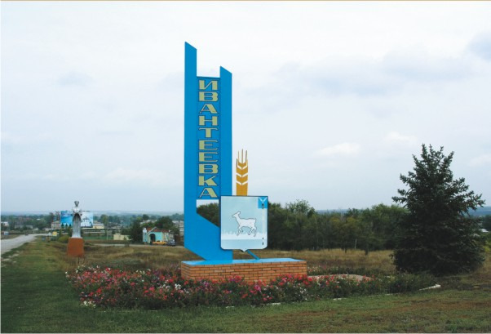
1.Характеристика Ивантеевского муниципального района
1.1. Краткая историческая справка.
Поселение Ивантеевка было основано в 1768 году на берегу реки Чернава раскольниками, беглыми крестьянами, казаками, солдатами, то есть теми, кого так или иначе преследовал закон (царица Екатерина).
Поселенцы прибывали из центральных губерний России: Тульской, Рязанской, Пензенской, Тамбовской, Воронежского, Козловского уезда (ныне город Мичуринск). Отсюда название построенных улиц - Рязановка (ныне Свободы), Тулевка (ныне Кооперативная), Козловка-Рязановка (ныне Набережная). Само поселение получило название Козловка.
В Козловку в дальнейшем прибыла группа подмосковных крестьян из Ивантеевского уезда. Ивантеевцы сумели завладеть преимуществом перед козловцами в местном самоуправлении, и поселение стало называться Ивантеевка.
Образовалась Ивантеевская волость, входившая в состав Николаевского уезда (ныне Пугачевского). Заселение нашего края ускорилось вследствие реформы 1861 года и земельной реформы П.И Столыпина. Это послужило некоторым стимулом в развитии земледелия в Заволжье. В Ивантеевской волости из числа приезжих и местных крестьян образовались хутора. Увеличилось производство зерна, мяса, масла, льна и конопли для текстильной промышленности.
В середине XIX века в связи с быстрым ростом Ивантеевки (свыше тысячи крестьянских дворов) Николаевский уездный пристав обратился с ходатайством в Самарское губернское правительство о строительстве в Ивантеевке земской начальной школы и церкви. Была построена Михайло-Архангельская церковь на левом берегу реки Чернава. А в конце XIX в начале XX века на правом берегу реки Чернава была выстроена Свято-Троицкая церковь. Одновременно с православными церквями в Ивантеевке сохранились и старообрядческие церкви. Все они были разрушены в 30-е годы во время борьбы с религией.
Ивантеевская волость Николаевского уезда Самарской губернии по административному делению просуществовала до 1930 года. В 1930 году был образован Нижне-Волжский край, куда стал входить вновь образованный Ивантеевский район. В 1934 году он вошел в Саратовскую область, образованную из реорганизованного Нижне-Волжского края.
В 1964 году, после реформ по укрупнению, район вновь вошел в состав Пугачевского района, однако уже в конце 1967 года стал самостоятельной административно-территориальной единицей.
С этого времени началось бурное развитие района. Было положено начало строительству жилых домов, административных зданий, создания предприятий, развития инфраструктуры района.
В настоящее время Ивантеевский район является одним из динамично развивающихся в области.
В течение последних лет проводится большая работа по благоустройству райцентра и населенных пунктов района. Закладываются новые парки, скверы. Общая площадь клумб и цветников превышает 25 тыс. кв. м.
Построено 3 фонтана, обустраиваются парки. Преобразился внешний вид административно-торговых зданий, жилых домов.
Оценка работы в этом направлении :
В 2002 г. район стал победителем областного конкурса по благоустройству;
В 2003 г. занял III место во Всероссийском конкурсе малых городов по благоустройству;
В 2003, 2005, 2008 годах – район удостоен Штандарта Губернатора области по итогам социально- экономического развития;
В 2013 году с.Ивантеевка заняла I место в областном конкурсе по благоустройству среди муниципальных образований Саратовской области.
В целях духовного возрождения людей, возвращения в их сознание понятий добра, справедливости реконструировано здание, в котором открыта православная церковь в райцентре, построена мусульманская мечеть в поселке Знаменский, построен комплекс сооружений Святой источник «Вавилов Дол», который стал настоящей «жемчужиной» района и местом ежегодного паломничества многих тысяч жителей Саратовской и соседних областей.

1.2. Общая характеристика района.
Почвенно-климатическая характеристика

Территория Ивантеевкого муниципального района приурочена к степной денудационной Сыртовой равнине ранее четвертичного возраста. Рельеф ее - пологохолмистый с наиболее возвышенной частью на севере района. Общий уклон поверхности наблюдается с востока на запад. Однообразие природных условий определило достаточно однообразный почвенный покров района. На рассматриваемой территории господствующим типом почв являлись черноземы южные, которые сформировались на водораздельных плато и склонах. Содержание гумуса в них от 4,9 до 6,8%. Кроме черноземов обыкновенных на юго-востоке района распространены темно-каштановые почвы. В поймах рек встречаются участки с пойменными и луговыми почвами. На территории района встречаются небольшими вкраплениями солонцы и комплексы почв с преобладанием солонцов, разбитых на засоленных породах с близким залеганием грунтовых вод.
Климат района континентальный умеренных широт, характеризуется жарким сухим летом и холодной малоснежной зимой. Переход от холода к теплу и от тепла к холоду быстрый. Количество атмосферных осадков за год составляет в среднем 318 мм, из них на летний период приходится 211 мм, на холодный - 107 мм. Относительная влажность составляет в декабре 84%, июне - 57%, среднегодовая - 70,5% и за вегетационный период - 56%.
В отдельные годы наблюдаются отклонения количества выпадающих осадков от норм в сторону понижения.

Лесные ресурсы

Естественные леса и лесопосадки Ивантеевского муниципального района занимают 6796 га. Преобладают леса, выполняющие запретные функции 59,2% и защитные - 36,8%. Остальные являются зеленой зоной.

Территориально-географическое положение района

1. Дата образования района - 1928 год.
2. Где расположен, с какими районами граничит:
Ивантеевский муниципальный район расположен в северной части Левобережья Саратовской области. Район граничит: на севере - с Самарской областью, на востоке - с Перелюбским, на юге - с Пугачевским, юго-западе - Балаковским, на западе - с Духовницким районами Саратовской области.
3. Площадь района в административных границах - 204,8 тыс. га.
4. Население района, в т.ч. сельское -12,7 тыс. человек;
5. Количество населенных пунктов, сел - 26
6. Расстояние от районного центра до г. Саратова - 290 км.
7. Наименование районного центра - с. Ивантеевка
Его краткая экономико-географическая характеристика - с. Ивантеевка расположена в северной части Левобережья Саратовской области. Ведущее место в промышленности принадлежит двум карьерам, которые производят строительный материал,
8. Наличие в районе партий, движений, общественных организаций и объединений, религиозных конфессий:
«Ивантеевское местное отделение Саратовской областной общественной организации Российского Союза офицеров запаса», Местное отделение партии “Единая Россия”, «Ивантеевское отделение Саратовского регионального общественно-политического движения женщины России», «Ивантеевское районное общество ветеранов войны, труда» Мусульманское общество «Махаля», Приход Свято-Троицкой церкви.

Политическое устройство

Краткая выдержка из Устава Ивантеевского муниципального района -
Муниципальный район – муниципальное образование, состоящее из девяти сельских поселений, объединенных общей территорией. Границы муниципального района установлены Законом Саратовской области от 29 декабря 2004 года №114-ЗСО «О муниципальных образованиях, входящих в состав Ивантеевского муниципального района».
В состав муниципального района входят: Бартеневское, Знаменское, Ивановское, Ивантеевское, Канаевское, Николаевское, Раевское, Чернавское, Яблоново-Гайское муниципальные образования – со статусом сельского поселения.
Муниципальный район имеет собственную официальную символику, отражающую исторические, культурные национальные и иные местные традиции и особенности – герб Ивантеевского района.

1.3. Административно- территориальное деление.

Наименование поселения | Наименование населенных пунктов | Численность жителей МО, (человек)
Бартеневское МО | с.Бартеневка | 1050
 | пос.Братский
 | с. Ишковка
 | Пос.Орехово
Знаменское МО | пос. Знаменский | 1535
 | пос.Малиновый
 | пос.Прогресс
Ивановское МО | с. Ивановка | 847
 | с.Гусиха
 | с.Журавлиха
Ивантеевское МО | с. Ивантеевка | 5178
 | пос.Мирный
Канаевское МО | с.Канаевка | 1271
 | с.Клевенка
 | с.Сестры
 | Ст.Клевенка
Николаевское МО | с. Николаевка | 537
Раевское МО | с.Арбузовка | 988
 | с.Раевка
 | ст.Тополек
Чернавское МО | с. Чернава | 686
 | с.Щигры
 | пос.Восточный
Яблоново-Гайское МО | с. Яблоновый Гай | 665
 | с.Горелый Гай
Итого по району: 12757

Карта муниципального района с нанесенными границами городских и сельских поселений

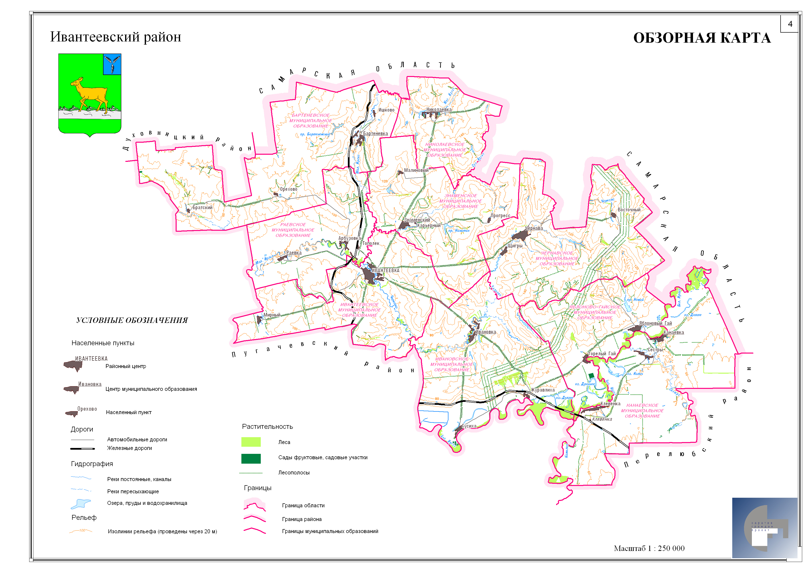

1.4. Жилищно-коммунальная сфера

Протяженность сетей
- тепловых – 2 км;
- водопроводных – 110 км;
- газовых – 420,3 км.
Источники теплоснабжения
- котельные - 2;
- теплоисточники соц. сферы –58.

Жилищный фонд
Общий жилой фонд – 442,5тыс. кв.м.
Всего 5977 домов, в т.ч.:
многоквартирных домов 56
Характеристика многоквартирных жилых домов:
- 2 этажных – 44;
- 3 этажных – 10;
- 4этажных – 2.

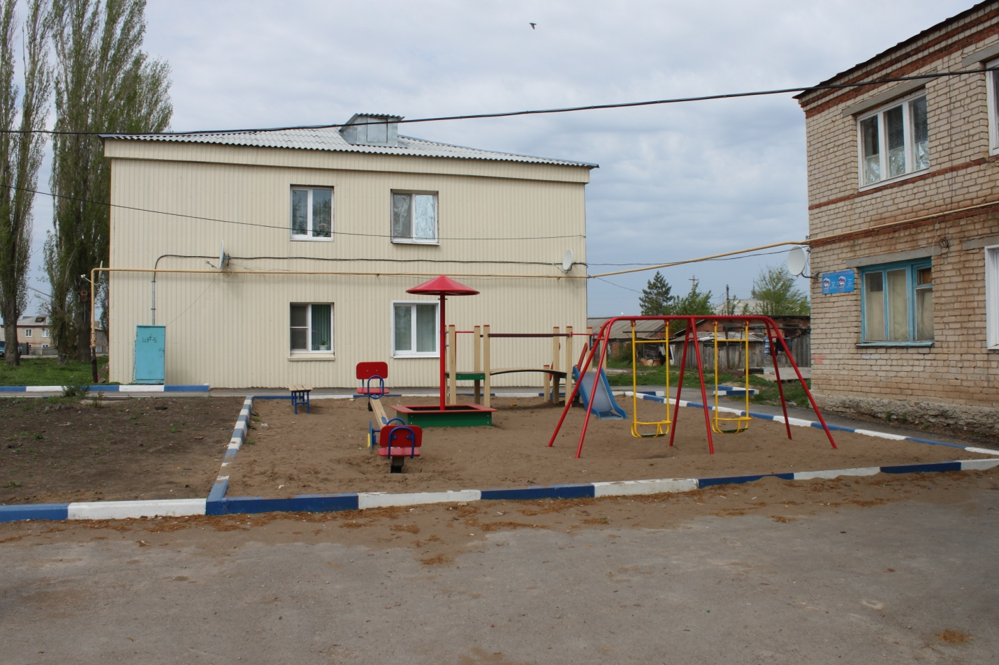

1.5. Социальная сфера.
1.5.1. Образование.
В районе функционирует 15 муниципальных образовательных учреждений, из них: общеобразовательные школы- 9, из них
средних школ – 6;
основных школ – 3;
детских садов – 4;
учреждения дополнительного образования- 2;
школ- филиалов- 4;
структурных подразделений дошкольного образования- 9.
В школах обучается 1549 обучающихся, детские сады посещает 676 воспитанников. В Ивантеевском муниципальном районе находится единственная в области сельская гимназия
Число мест в дошкольных учреждениях-880.

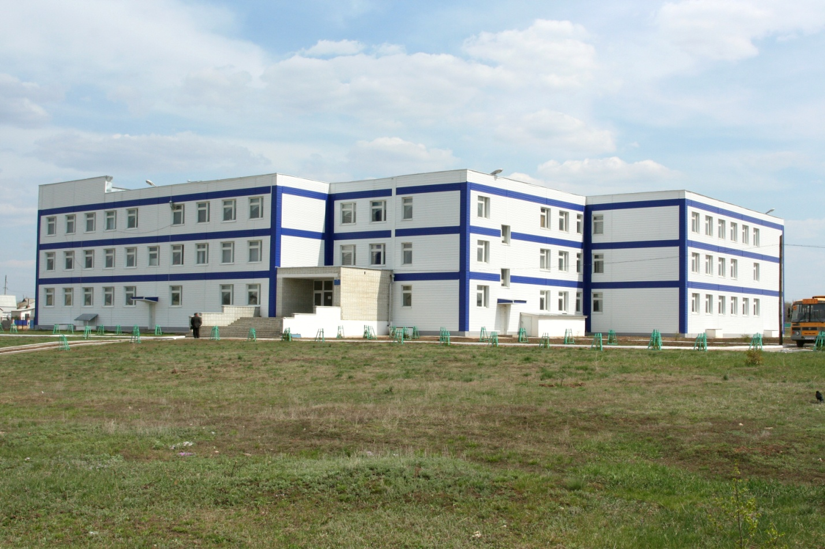

В системе образования работают 545 человек.
Расходы на образование в 2022 году:
- по муниципальной программе «Развитие образования Ивантеевского муниципального района» - 412998,7 тыс. руб.

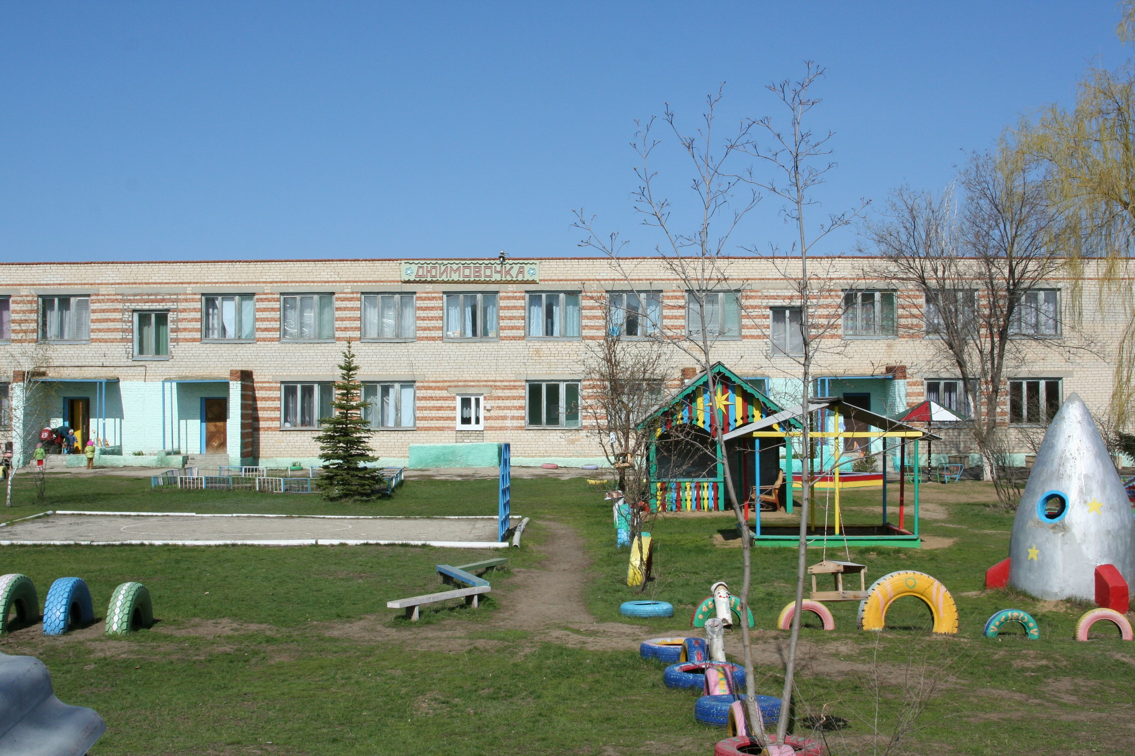

Средняя зарплата:
учителя– 36880 руб.
воспитатели ДОУ –33856 руб.
педагоги дополнительного образования – 37535 руб.

1.5.2. Здравоохранение
В структуру ГУЗ СО «Ивантеевская РБ» входят:
- стационар на 49 коек круглосуточного пребывания;
- поликлиника на 300 посещений в смену;
- 1 амбулаторно-поликлиническое учреждение;
- 16 фельдшерско-акушерских пунктов.
В системе здравоохранения работает 203 человек, в том числе: 18 - врача, 99 - средних медицинских работников, 15- младших медицинских работников и 71 прочий персонал. Средняя зарплата по здравоохранению составляет 28 721,58руб.:
врачи – 54 280,45руб.;
ср. медперсонал –28 982,93руб.
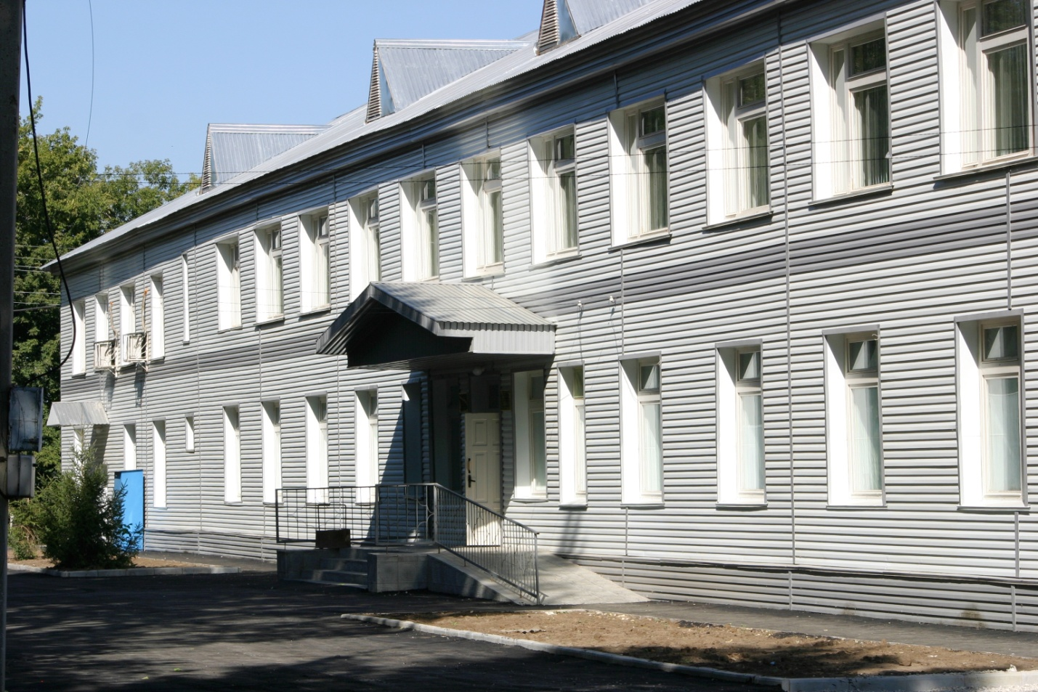

Культурно-просветительские учреждения

Показатели | Кол-во, ед.
Число библиотек | 15
Книжный фонд | 104 967
Число читателей | 10 269
Книговыдача | 238 833
Число клубных учреждений | 16
Количество кинотеатров | 1
Число клубных формирований | 140
Число участников, в них | 1 774
Число клубных формирований самодеятельного народного творчества | 110
Число участников, в них | 1 244
Коллективы, имеющие звание «Народный самодеятельный коллектив» | 9
В учреждениях культуры района работает 141 человек. Средняя заработная плата работников сферы культуры в 2022 году составила: по учреждениям клубного типа – 33 984 рублей, по библиотечной системе – 33 975 рублей.
Творческие коллективы района являются постоянными участниками не только районных, областных, но и всероссийских конкурсов. 18 дипломов - лауреатов различной степени международных конкурсов получили коллективы и солисты МУ ЦДК Ивантеевского МР, всего 114 участников, 9 - лауреаты всероссийского конкурса (82 участника), 24 - лауреаты региональных конкурсов, 166 участников. Девять коллективов имеют звание «Народный коллектив».
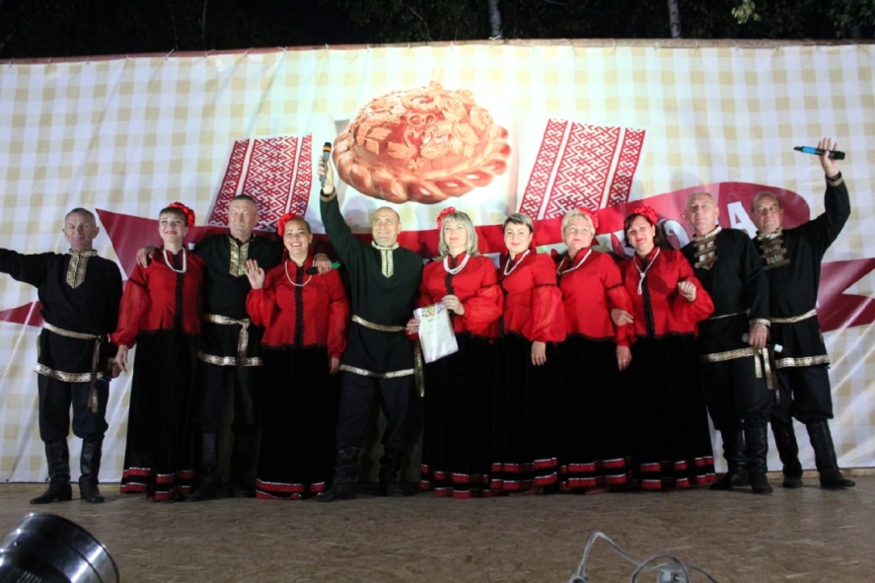
В 2022 году Николаевский Дом культуры выиграл Грант Президент-ского фонда культурных инициатив, участвуя в программе с проектом «ДАР». По окончании реализации проекта был создан ДАР (Дом Автор-ских Работ). И под этим брендом открыты мастерские, что дало возмож-ность популяризировать не только народные промыслы, но и современные техники ДПИ, расширить охват аудитории через обучение и привлечение новых людей.

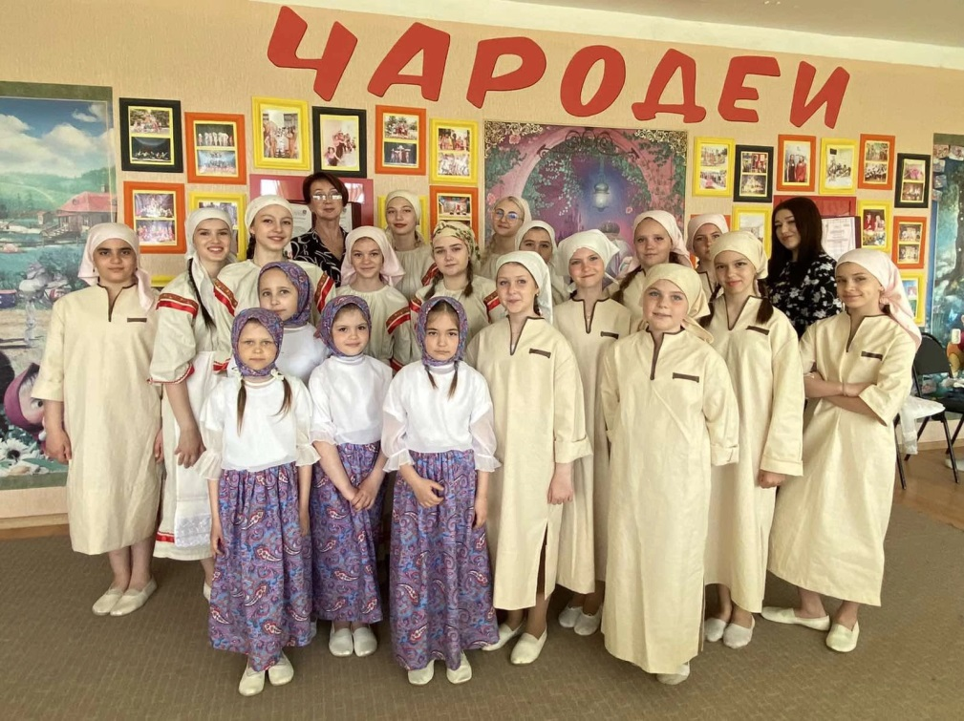

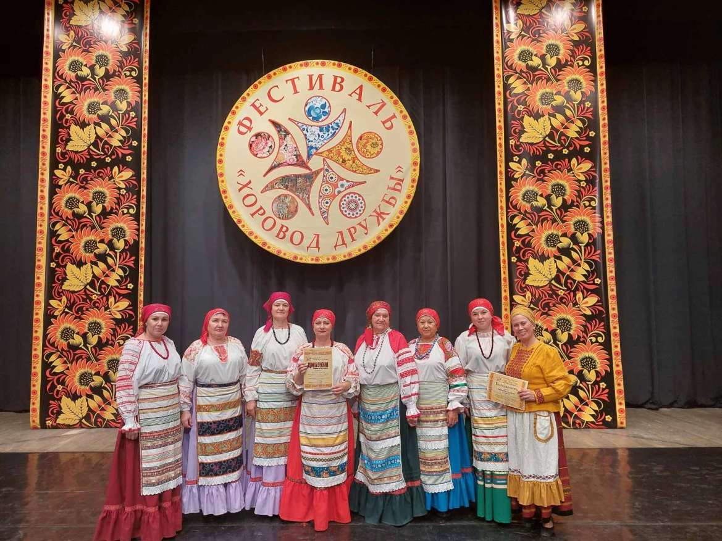

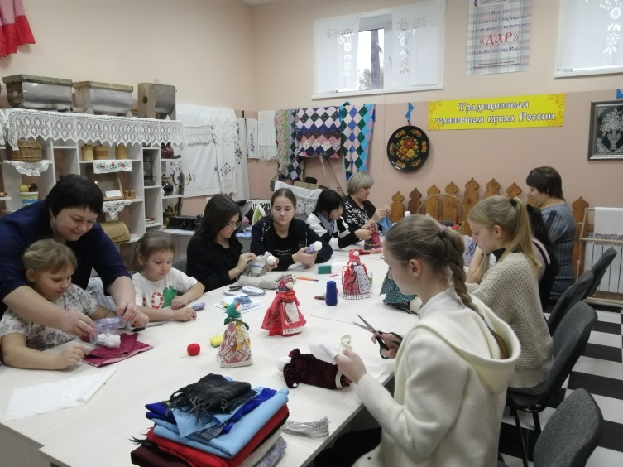
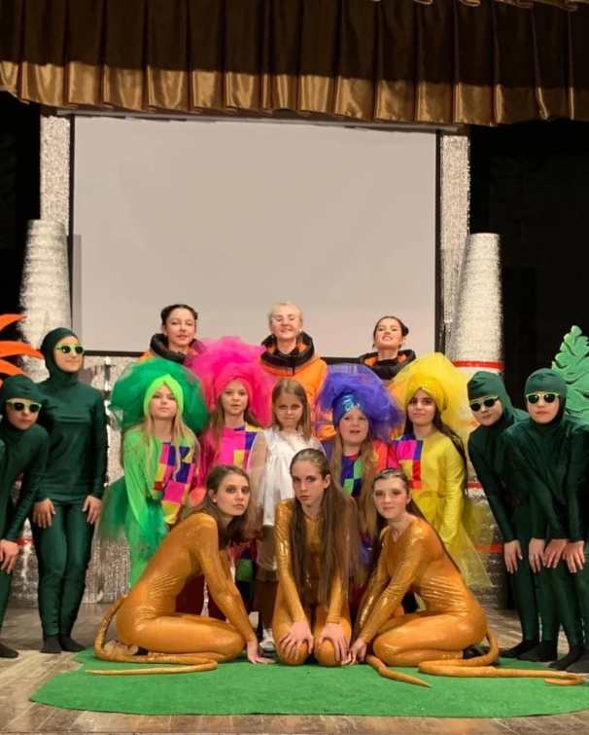

1.9.4. Физкультура и спорт
Показатели | Кол-во, ед.
Спортивные залы | 15
Спортивные площадки | 25
Хоккейные коробки | 5
Футбольные поля | 3
Ледовые площадки | 0

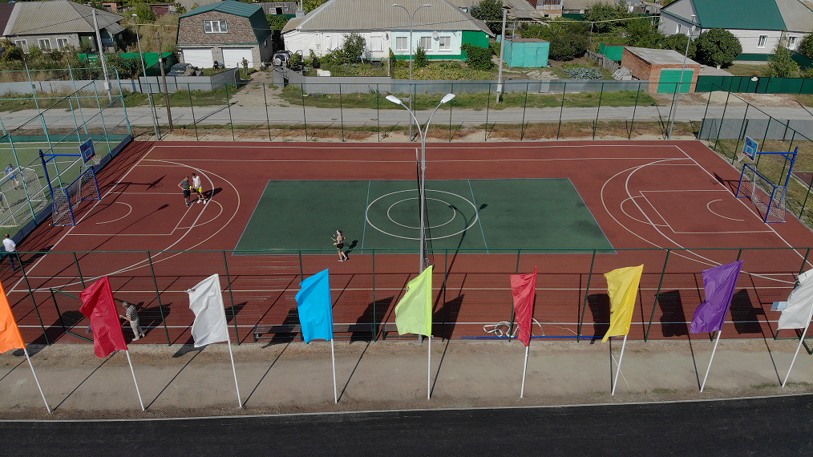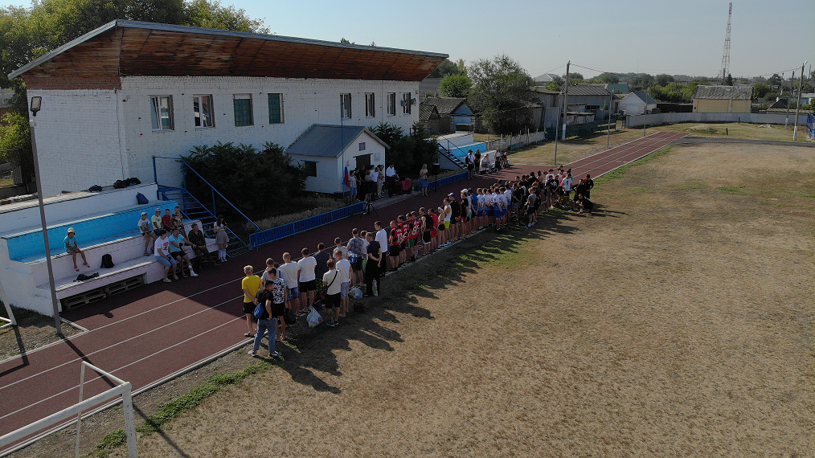

В районе в сфере спортивно оздоровительного направления созданы и функционируют:
МУ ФОК «Здоровье»
МУ ДО «ЦДО Ивантеевского района Саратовской области» .
МУ ДО «ДДТ Ивантеевского района Саратовской области» .
В районе созданы хорошие условия, чтобы жители в свободное время могли заниматься спортом. Жители района проявляют интерес к выполнению нормативов Всероссийского комплекса ГТО.
За 2022 год приняли участие 334 человека в возрасте от 7 лет и старше семидесяти, что соответствует всем 10 ступеням нормативов ГТО. В своих группах нормативы выполнили 253 человек, из них 85 - на золотой значок, 92 на серебряный и 76 – на бронзовый.
2. Оценка инвестиционного климата
Потенциальные инвесторы должны иметь полную и достоверную информацию, на основании которой возможно оценить инвестиционный климат Ивантеевского муниципального района.
Инвестиционная привлекательность муниципального района определяется совокупностью показателей инвестиционного потенциала, инвестиционного риска, инвестиционной активности органов власти (состоянием нормативной базы инвестиционной деятельности администрации).
Инвестиционный потенциал Ивантеевского муниципального района
Инвестиционный потенциал Ивантеевского муниципального района складывается из частных потенциалов, каждый из которых характеризуется группой показателей:

2.1. Инфраструктурный потенциал - особенности района вызваны прежде всего его расположением между тремя существенно более крупными и экономически развитыми городами: район граничит на севере – с Самарской областью, на востоке – с Перелюбским, на юге – с Пугачевским, на западе – с Духовницким районами Саратовской области. Ивантеевский район связан с соседними областями и районами дорогами областного и местного значения с выходом на федеральную трассу Самара-Волгоград. Расстояние до г. Самары составляет 150 км. Имеется железнодорожная станция Тополек, на расстоянии 5 км от села Ивантеевки.
Эти города представляют собой привлекательные рынки сбыта для предприятий района в случае повышения их конкурентоспособности. Село Ивантеевка связано с соседними областями и районами дорогами областного и местного значения с выходом на федеральные. Проходит дорога межобластного значения Самара-Пугачев-Энгельс-Волгоград.

2.2. Трудовой потенциал – общая численность населения района составляет 12,7 тыс. человек, из них в трудоспособном возрасте 6943 чел.
Труд и занятость

Среднесписочная численность работников, занятых в экономике (по данным статистики) (человек) | 2130
Трудоспособное население (тыс. чел.) | 6,9
Численность безработных, стоящих на учете (чел.) | 39
Уровень регистрируемой безработицы, % | 0,6

Основные показатели уровня жизни населения

Показатели | 2022 год
Среднемесячная заработная плата, руб. | 33340,6  (январь- октябрь)
Денежные доходы в расчете на душу населения (руб.) | 17631,2
Прожиточный минимум, руб. | 12075,0

Наибольшая средняя заработная плата на одного работника в 2022 году приходится на следующую отрасль: сельское хозяйство – 41365,9 рублей.

Основные экономические показатели
Показатель | Ед. изм. | 2022 год
Объем отгруженной продукции по полному кругу предприятий в действующих ценах | тыс. руб. | 1298411,9
Индекс промышленного производства(январь-ноябрь) | % | 100,6
Объем продукции сельского хозяйства в действующих ценах | тыс. руб. | 5208300
Оборот розничной торговли в действующих ценах(январь-ноябрь 2022 год) | тыс. руб. | 503834,0
Оборот общественного питания(январь-ноябрь 2022 год) | тыс. руб. | 9068,0
Объем инвестиций (за 9 мес.) | тыс. руб. | 538132

2.3. Ресурсный потенциал - Территория Ивантеевского муниципального района приурочена к степной денудиационной Сыртовой равнине ранее четвертичного возраста. Рельеф ее – пологохолмистый с наиболее возвышенной частью на севере района. Общий уклон поверхности наблюдается с востока на запад. Однообразие природных условий определило достаточно однообразный почвенный покров района. На рассматриваемой территории господствующим типом почв являются черноземы южные, которые сформировались на водораздельных плато и их склонах. Содержание гумуса в них от 4,9 до 6,8%. Кроме черноземов обыкновенных на юго-востоке района распространены темно-каштановые почвы. В поймах рек встречаются участки с пойменными и луговыми почвами. На территории района встречаются небольшими вкраплениями солонцы и комплексы почв с преобладанием солонцов, развитых на засоленных породах с близким залеганием грунтовых вод.
Климат района континентальный умеренных широт, характеризуется жарким сухим летом и холодной малоснежной зимой. Переход от холода к теплу и от тепла к холоду быстрый.
Количество атмосферных осадков за год составляет в среднем 318 мм, из них на летний период приходится 211 мм, на холодный – 107 мм. Относительная влажность составляет в декабре 84%, в июне -57%, среднегодовая – 70,5% и за вегетационный период – 56%.
В отдельные годы наблюдаются отклонения количества выпадающих осадков от норм в сторону понижения.
Естественные леса и лесопосадки Ивантеевского района занимают 5736 га. Преобладают леса, выполняющие запретные функции 59,2% и защитные – 36,8%. Остальные являются зеленой зоной.
Минерально – сырьевая база: Нефть, природный газ, камень строительный.
Минерально-сырьевая база района представлена группой строительных материалов, такими как кирпично-черепичное сырье, камень – строительный, пески строительные.
В районе имеются два опоискованных месторождения:
1. Ивантеевское – песок строительный, полезная толща которого приурочена к отложениям хазарского яруса и представлена песками кварцевополевошпатовыми, мощностью 7-8 м. Ориентировочные запасы – около 500тыс. м³. Месторождение эксплуатируется местными организациями для строительных нужд.
2. Знаменское – известняк, камень строительный.
Имеются запасы нефти и газа: Иргизское, Мало-Иргизское, Чернавское, Тепловское, Черемушинское.
2.4. Культурный потенциал - В настоящее время Ивантеевский район является одним из динамично развивающимся в области.
В течение последних лет проводится большая работа по благоустройству райцентра и населенных пунктов района. Закладываются новые парки, скверы. Общая площадь клумб и цветников превышает 25 тыс. кв. м.
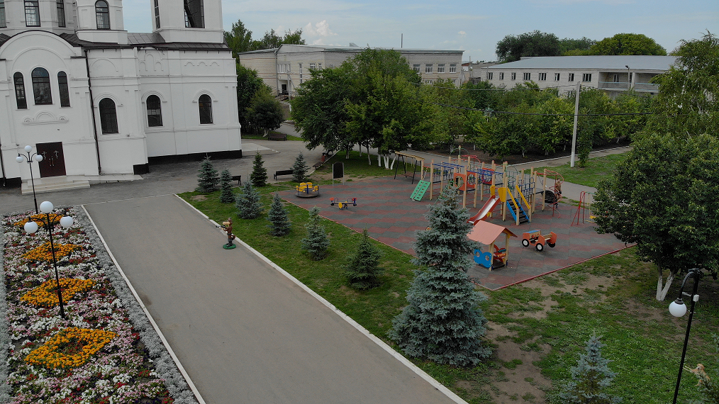
Построено 3 фонтана, обустраиваются парки. Преобразился внешний вид административно-торговых зданий, жилых домов.
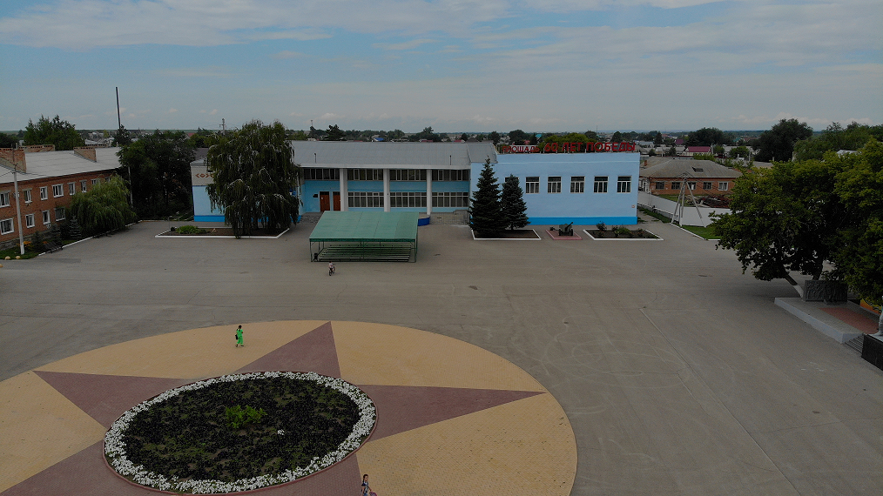
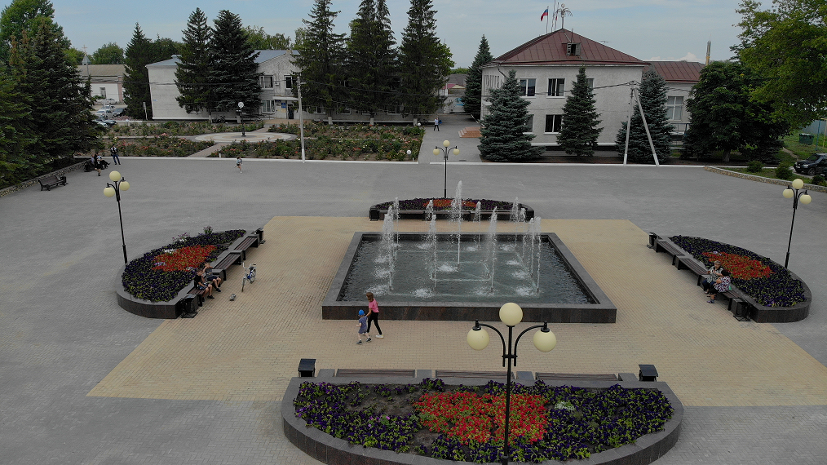

На территории Ивантеевского муниципального района находятся два памятника регионального значения: «Вавилов Дол» урочище «Чернавские купола» и байрочный лес в междуречье реки Малый Иргиз – река Чернава.
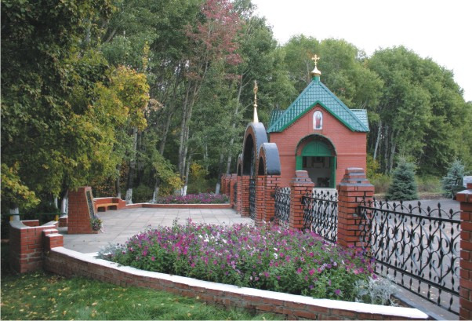
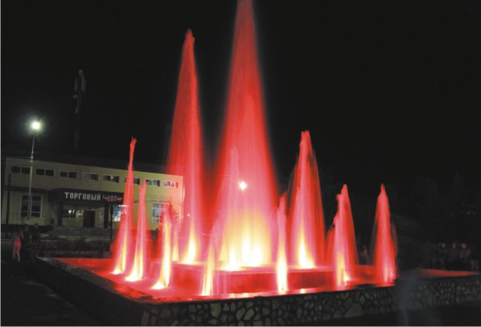Памятник природы «Чернавские купола» занимает площадь в 71 га, барочный лес в междуречье реки Малый Иргиз – реки Чернава – 49 га.

В рамках «Комплексной программы развития сельских территорий» в 2021 году на Ивантеевском стадионе было начато обустройство беговых дорожек с мягким покрытием, а в 2022 году завершено за счёт программы инициативного бюджетирования.
В рамках проекта «Культура малой Родины» сделан текущий ремонт и приобретено оборудование для Знаменского сельского Дома культуры на сумму 2,1 млн. рублей.
По государственной программе «Культура Саратовской области («50 Домов культуры») в Доме культуры с. Канаевка проведен ремонт фасада здания (1,0 млн. руб.).
Реализация проектов и программ
- В рамках реализации мероприятий по модернизации школьных систем образования в рамках государственной программы Российской Федерации «Развитие образования» в 2022 году проведён капитальный ремонт МОУ «СОШ п. Знаменский» капитальный ремонт по Федеральной программе «Развитие образования». Выделено 52050,38 тыс. руб. (ФБ – 42136,50 т.р. ОБ – 9913,88 т.р.) Работы проведены качественно и в срок.
- Здания 4-х образовательных организаций (МОУ ООШ с. Раевка, МОУ ООШ с. Канаёвка, Детский сад с. Раевка, Детский сад п. Знаменский) отремонтированы в рамках регионального проекта Саратовской области «Развитие инфраструктуры образовательных организаций Саратовской области» на 2022-2026 годы на сумму 4 123,7 тыс. руб., в том числе за счет средств областного бюджета 4000,0 тыс. рублей, местного бюджета 123,7 тыс. рублей. Все работы завершены в срок по договору.
- По федеральному проекту «Современная школа» в Ивановской и Канаёвской школах. Открыты Центры естественно-научного и технологического профилей «Точка роста». Выделено из федерального и областного бюджета – 3137,0 тыс. руб., затрачено более 1 млн. руб.
муниципальных и спонсорских средств на ремонт и приобретение мебели.
- В рамках проекта "Успех каждого ребенка" на базе Ивантеевской гимназии получено оборудование для кружка технической направленности (лазерный гравёр и 3 д ручки) на сумму 160,0 тыс. руб.
- На территории МОУ СОШ п. Знаменский оборудована хоккейная коробка, выделено 5838,3 тыс. руб. из обл. бюджета

В Ивантеевском политехническом лицее обучается 173 студента. В прошлом учебном году выпущено 46 специалистов по профессиям: мастер сельскохозяйственного производства и мастер по обработке цифровой информации, из них трудоустроено по профилю около 40%.
В 2022 году в лицее продолжено укрепление материально-технической базы для подготовки конкурентоспособных специалистов на рынке труда.
Были выделены и освоены средства подпрограммы «Развитие профессионального образования», государственной программы Саратовской области «Развитие образования в Саратовской области». На сумму в размере 1 миллион 206 тысяч рублей: проведена замена напольного покрытия помещений столовой.
Приобретены: холодильное оборудование для столовой, компьютерное оборудование, орг. техника, графические планшеты, спортивное оборудование и спортивный инвентарь.
В целях усиления антитеррористической защищенности объектов социальной сферы, по государственной программе Саратовской области «Профилактика правонарушений, терроризма, экстремизма и противодействие незаконному обороту наркотических средств» выделены и освоены 350 тысяч рублей на замену ограждения территории лицея.

Благоустройство
В рамках мероприятий, направленных на благоустройство, по нацпроекту «Жилье и городская среда» проведено благоустройство двух общественных территорий – это пешеходная зона на улице Зелёной в селе Ивантеевка – на сумму 9 миллионов 600 тысяч рублей.
Также по данному нацпроекту на общую сумму 1 миллион 400 тысяч рублей благоустроены 3 дворовые территории по адресам:
- Кооперативная, 3,
-Зелёная, 21,
- Интернациональная,2
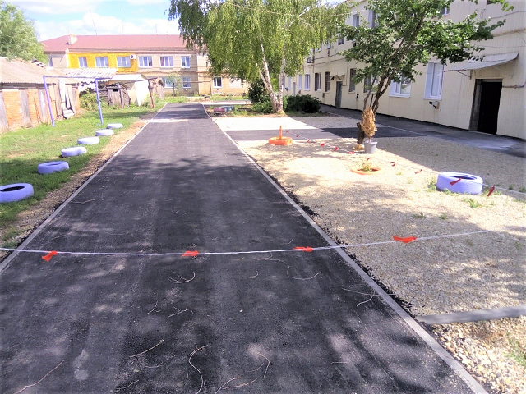
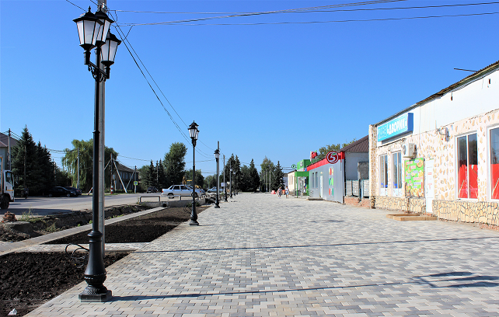

В федеральной программе «Чистая вода» участвовало Чернавское муниципальное образование. В селе Чернава пробурена новая артезианская скважина, установлены новая водонапорная башня и модуль системы водоподготовки. Выполнено ограждение санитарно-защитной зоны и благоустройство территории, её освещение. Общая сумма работ 15 миллионов 700 тысяч рублей.
Данный объект водоснабжения выполнен по самым современным технологиям и на сегодня не имеет аналогов в районе.

По программе "Развитие инициативного бюджетирования в Саратовской области" реализовано 3 проекта, из которых 2 были направлены на обустройство спортивных объектов:
-на Ивантеевском стадионе завершено строительство беговых дорожек на сумму 1 миллион 849 тысяч рублей,
- в Яблоновом Гае установлена спортивная площадка на сумму 1 миллион 347 тысяч рублей.
В рамках третьего проекта заменено ограждение кладбища в селе Бартеневка на сумму 1 миллион 847 тысяч рублей.
Все проекты реализованы на условиях софинансирования и с учётом внебюджетных источников.

Ремонт автодорог
В 2022 году по вопросу ремонта автодорог мы впервые работали с практикой освоения субсидий, выделенных регионом из расчёта по 3 тысячи рублей на человека. Общая сумма субсидий составила 39 миллионов рублей, из них в Ивантеевке реализовано 15 миллионов 900 тысяч рублей.
На эти средства отремонтированы участки дорог на улицах:
- Молодёжная,
-Гражданская,
-Коммунистическая,
-Карьерная,
-Красноармейская.
Муниципальные образования по результатам общественных обсуждений самостоятельно определяли участки по ремонту дорог.
Все контракты были исполнены в срок и соблюдением основных технологий.
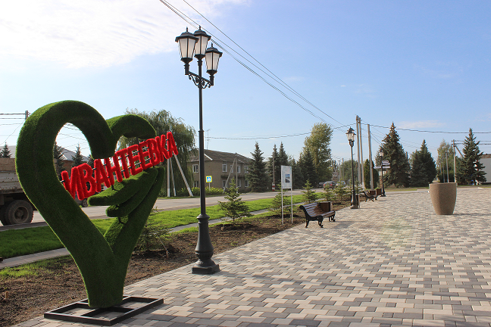
На средства с акцизов и транспортного налога в Ивантеевке также отремонтирован участок автодороги по улице Мелиораторов протяжённостью 1 километр 100 метров.

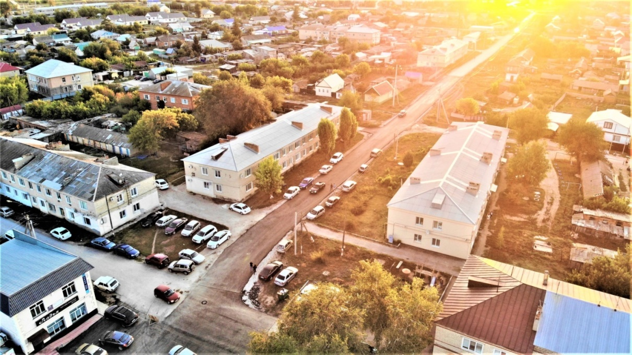

2.5 Потребительский потенциал – 139 предприятий розничной торговли, 13 предприятий общепита; 16 предприятий бытового обслуживания. Розничный товарооборот за (январь-ноябрь)2022 год составил 503834,0 тыс. рублей. Индекс производства промышленной продукции по полному кругу организаций сложился 100,6%.
Оборот общественного питания за (январь-ноябрь)2022 год составил 9068 тыс. рублей.

2.6. Производственный потенциал – объем производства валовой продукции в 2022 году составил 5208,3 млн. рублей.
В районе имеется 9 крупных сельскохозяйственных предприятий; 33 постоянно действующих крестьянско – фермерских хозяйств.
Площадь пашни в Ивантеевском районе составляет 141,265 тыс. га, возделываются зерновые, зернобобовые и технические, и кормовые культуры. Возможно развитие объектов для переработки пшеницы, ячменя, овса, нута. Из технических культур – переработка подсолнечника, льна масличного.
Также район располагает обширными пастбищами: более 42,655 тыс. га, что возможно для разведения КРС специализированных мясных пород и овцеводства. В Ивантеевском муниципальном районе возможно разведение рыб различных пород в прудовых хозяйствах, в районе имеется более 90 прудов площадью зеркала от 2,1 га.
2.7. Институциональный потенциал – на территории муниципального района банковскую систему представляют дополнительный офис ОАО «Сбербанк России»

2.8 Финансовый.
За 2022 год в консолидированный бюджет района поступило 158038,3 тыс. руб. налоговых и неналоговых доходов.
Основными источниками формирования местного бюджета являются:
- налог на доходы физических лиц (65934,2 тыс.руб.);
- единый сельскохозяйственный налог (9368,3 тыс.руб.);
- земельный налог (13250,2 тыс.руб.);
- доходы от использования имущества (4970,2 тыс.руб.).
Безвозмездные поступления в консолидированный бюджет района за 2022 год составили 545166,1 тыс. руб. , в том числе с областного бюджета 544321,6 тыс. руб.

3. Приоритетные направления инвестирования

Ивантеевский муниципальный район расположен в северной части Левобережья Саратовской области. Район граничит: на севере - с Самарской областью, на востоке – с Перелюбским , на юге – с Пугачевским, юго – западе – Балаковским, на западе – с Духовницким районами Саратовской области. Площадь района в административных границах - 204,8 тыс. га. Ивантеевский район имеет выгодное географическое положение, перспективное для размещения новых производств, удобное транспортное сообщение. Основными отраслями, представленными в Ивантеевском районе, являются сельское хозяйство, добыча полезных ископаемых, промышленность, торговля.
Ведущей отраслью промышленности для Ивантеевского муниципального района является добыча строительного камня.
На территории района находятся 4 предприятия этой отрасли: ООО «Союз»; ООО «Щебень»; ООО «СтройАвтодор»; ОАО «Ивантеевское сельхозстройкарьероуправление». Предприятия занимаются добычей строительного камня (карбонатных пород), его переработкой и реализацией щебня различных фракций, доломита и химического камня для нужд дорожного и гражданского строительства. Помимо этого предприятие ООО «СтройАвтодор» занимается производством асфальтобетона. В настоящее время данные предприятия достигли лидирующих позиций на рынке производства и сбыта щебня Поволжского региона.
В 2015 году ООО «Стройавтодор» ввел в действие завод по изготовлению минерального порошка, применяемого при строительстве дорог, а также идет как наполнитель для сухих строительных смесей в производстве кровельных материалов (утеплитель, рубероид).
Мощность выработки завода составляет 5 т. в час.
Географией поставки является саратовская и Самарская область.
Также со второго полугодия 2016 года на территории района начала свою деятельность компания ЗАО «Кэпитал Ойл», которая занимается добычей нефти. На территории района действует также предприятие по добыче нефти ООО «Юкола – нефть».
В сфере строительства, ремонта и обслуживания автомобильных дорог осуществляет свою деятельность ООО «ИПОД».
В Ивантеевском районе реализуется инвестиционный проект по программе «Семейные животноводческие фермы» ИП глава КФХ Зибарева Светлана Александровна получила грант на развитие семейных животноводческих ферм, а именно на покупку поголовья КРС специализированной мясной породы в количестве 120 голов племенных нетелей казахской белоголовой породы. Хозяйство ИП глава КФХ Зибарева С.А., образовалось 20.09.2016 года, и занимается производством зерна, овцеводством и разведением крупного рогатого скота мясного направления. Сумма инвестиционного проекта «Семейная животноводческая ферма» составляет 15200,0 тыс. рублей, из них собственных средств 6100,0 тыс. руб., средства гранта – 9100,0 тыс. руб.
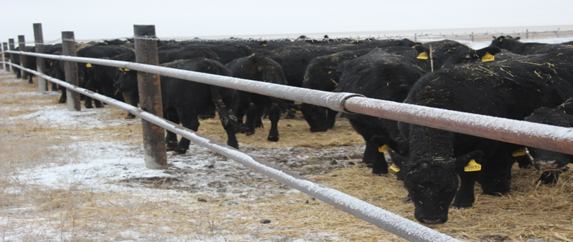

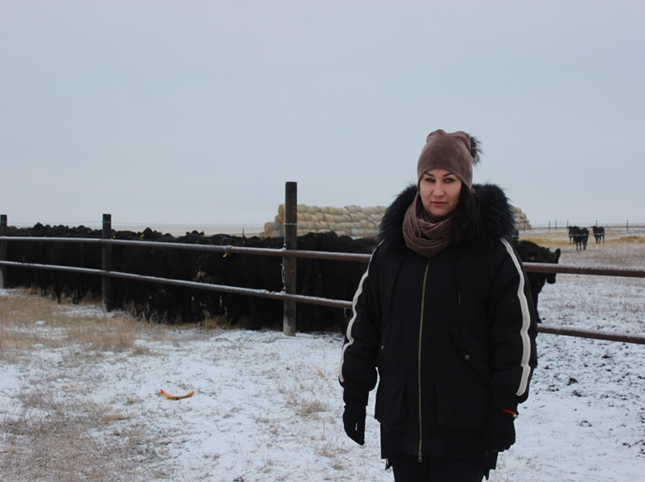

Потенциальные точки роста:
Точки роста, и реализуемые инвестиционные проекты на территории района в 2022 году
Основными точками роста района является приобретение высокотехнологической техники и оборудования, импортозамещение (путем закладки садов) а также реализация инвестиционных проектов, а именно:
1.Реализуется проект по строительству плодохранилища для хранения яблок объемом 1 тысяча тонн в ИП гл. КФХ Агаларов М.Т. на сегодняшний день происходит завершающий этап по строительству хранилища, объем инвестиций составит более 15 миллионов рублей собственных средств, планируется создание 4 новых рабочих мест, ввод в эксплуатацию планируется в январе-феврале 2023 года.

2.Завершено строительство элеватора силосного типа на 16 тысяч тонн для хранения зерновых и масленичных культур с последующей отгрузкой ж/д транспортом– Всего затрачено 258 миллионов 59 тысяч рублей собственных средств, создано 23 новых рабочих места.

Планируемые инвестиционные проекты на 2023 и 2024 годы
1.Реализация первого этапа проекта ООО «Компании «БИО-ТОН» по производству муки мощностью 350 тысяч тонн в год из пшеницы мягких и твердых сортов, включающего создание мукомольного комплекса и элеваторного комплекса мощностью 82 тысячи тонн для хранения зерна.

2.Планируется установка зерносушильного комплекса отечественного производства мощностью 60 тонн в час, в хозяйстве ООО «Урожай» с. Бартеневка Ивантеевского района – общей стоимостью 100 миллионов рублей.

Анализ действующих предприятий и их инвестиционные вложения
1.Проект по созданию семейной животноводческой фермы ИП гл. КФХ Зибарева С.А., в 2021 году приобретено 120 голов КРС мясных пород, объем инвестиций составил-16 миллионов рублей, из них: средства гранта 10 миллионов рублей, собственных средств 6 миллионов 200 тысяч рублей, создано 5 новых рабочих мест, год окончания реализации проекта 2026 г.

2.Проект по закладке сада интенсивного типа развития (яблони) ИП гл. КФХ Агаларов М.Т. в 2021 году заложено дополнительно 9,5 га сада к имеющимся 16,3 га, объем инвестиций составил 9 миллионов 600 тысяч рублей собственных средств, создано 3 новых рабочих места, проект завершен. Всего в хозяйстве имеется 25,8 га сада яблонь интенсивного типа развития и 1 га виноградников.

4. Основные приоритеты инвестиционной деятельности администрации Ивантеевского муниципального района:

- совершенствование нормативной базы инвестиционной деятельности;
- снижение административных барьеров для открытия нового бизнеса в районе и предложение привлекательных земельных ресурсов и недвижимости;
- постоянно повышать качество бизнес-климата района;
- проводить политику продвижения положительного имиджа района;
- использовать все возможности для контактов с руководством крупных предприятий – потенциальных инвесторов;
- развитие ключевых кластеров района и продвижение их на внешние рынки.

Инвестиционная политика района будет основываться на применении механизмов и мер стимулирования по привлечению инвесторов. Объем инвестиций в основной капитал в 2022 году (за 9 месяцев) составил 538132 тыс.рублей.
Основные приоритеты инвестиционной деятельности администрации Ивантеевского муниципального района:
- совершенствование нормативной базы инвестиционной деятельности;
- снижение административных барьеров для открытия нового бизнеса в районе и предложение привлекательных земельных ресурсов и недвижимости;
- постоянно повышать качество бизнес-климата района;
- разработка мероприятий по улучшению инвестиционного климата района;
- использовать все возможности для контактов с руководством крупных предприятий – потенциальных инвесторов;
-вовлечению в экономику района финансовых, организационных, технологических ресурсов частного бизнеса, усиление его социальной ответственности.

Контактные телефоны лиц,
ответственных за привлечение инвестиций и работе с инвесторами
Фамилия, имя, отчество | Должность | Контактный телефон
Басов Василий Вячеславович | Глава Ивантеевского муниципального района | 8(845 79) 5-16-31  Факс: 8(84579)5-16-36

Фамилия, имя, отчество | Должность | Контактный телефон
Болмосов Виктор Александрович | Первый заместитель главы администрации Ивантеевского муниципального района Саратовской области | 8(845 79) 5-16-31  8(845 79) 5-16-37

Отдел экономики администрации
Ивантеевского муниципального района

Фамилия, имя, отчество | Должность | Контактные телефоны
Егорова Елена Анатольевна | Начальник отдела экономики администрации Ивантеевского муниципального района | 8 (845 79) 5-16-48

